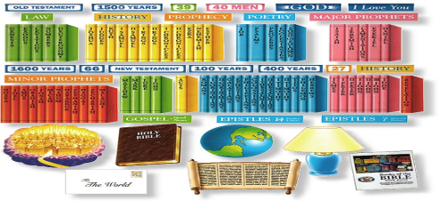
Bijbel les 1

Samenstelling van de Bijbel

Oude Testament |  | Nieuwe Testament
1. Genesis  2. Exodus  3. Leviticus  4. Numeri  5. Deuteronomium  6. Jozua  7. Rechters  8. Ruth  9 1 en 2 Samuël  11. 1 en 2 Koningen  13. 1 en 2 Kronieken  15. Ezra  16. Nehemia  17. Esther  18. Job  19. Psalmen  20. Spreuken  21. Prediker  22. Hooglied | 23. Jesaja  24. Jeremia  25. Klaagliederen  26. Ezechiël  27. Daniël  28. Hosea  29. Joël  30. Amos  31. Obadja  32. Jona  33. Micha  34. Nahum  35. Habakuk  36. Zefanja  37. Haggai  38. Zacharia  39. Maleachi | 40. Matteüs  41. Marcus  42. Lukas  43. Johannes  44. Handelingen  45. Romeinen  46. 1 en 2 Korintiërs  48. Galaten  49. Efeziërs  50. Filippenzen  51. Kolossenzen  52. 1 en 2 Tessalonicenzen  54. 1 en 2 Timoteüs  56. Titus  57. Filemon  58. Hebreeën  59. Jacobus  60. 1 en 2 Petrus  62. 1, 2 en 3 Johannes  65. Judas  66. Openbaring

1. wet – Genesis, Exodus, Leviticus, Nummeri, Deutrononium

6. geschiedenis en profetieën – Jozua, Richteren, Ruth, Samuel,
Koningen,Kronieken, Exra, Nehemia, Esther

18. poëzie – Job, Psalmen, Spreuken, Prediker, Hooglied

23. grote profetieën – Jesaja, Jeremia, Klaagliederen, Ezechiël, Daniel

28. kleine profetieën – Hosea, Joel, Amos, Obadja, Jona, Micha, Nahum, Habakuk, Zefanja, Haggai, Zacharia, Maleachi

40. leven van Jezus op aarde – Mattheus, Marcus, Lucas, Johannes

44. Handelingen v.d. apostelen - Jezus terug naar Zijn Vader

45. brieven van Paulus –Romeinen, Korintiers, Galaten, Efeze, Filippenzen,Kolossenzen, Thessalonicenzen, Timoteus, Titus, Filemon, Hebreeën

59. diverse brieven – Jacobus, Petrus, Johannes, Judas

66. Openbaringen – visioenen op Patmos

Poezie – wet – kleine profeten – diverse brieven – geschiedenis en profetien – leven van Jezus op aarde – grote profeten – openbaringen – brieven van Paulus – handelingen van de apostelen

De eerste vijf bijbelboeken zijn …...........................…............................................….......
…........................................................................................................................................
Zij worden samen wel …............................................................ genoemd

De volgende 6 t/m 17 bijbelboeken zijn …...................…...................................................
….........................................................................................................................................
….........................................................................................................................................
zij vallen samen onder ….....................................................................................................

Job, Psalmen, Spreuken, Prediker en Hooglied vallen onder ........................................

Genesis 3 :15 wordt de moederbelofte genoemd omdat het de eerste aankondiging is van Gods verlossingsplan met deze wereld. Omdat het in de bijbel de allereerste aanwijzing is naar de komst van de Messias, waarin alle andere beloften over het herstel van de zonde en eht herstel van Gods goede volmaakte wereld besloten liggen wordt dit ook wel de moederbelofte genoemd.
De moeder van alle beloften...

Probeer deze belofte eens uit je hoofd te leren.
Schrijf em deze week eens een paar keer op, en/ of zeg em eens een paar keer op.
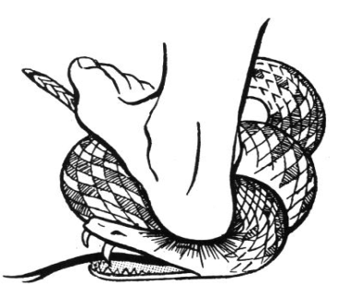
Vijandschap sticht ik tussen jou en de vrouw,
Tussen jouw nageslacht en het hare
Zij verbrijzelen je kop
Jij bijt hen in de hiel

Met jou wordt de slang (of satan) bedoelt
Met Jij het mensen kind dat ook Gods Zoon zal zijn: Jezus Christus.

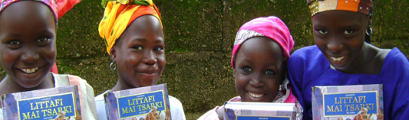

Waarom is het belangrijk dat alle mensen in de wereld het verhaal van Jezus kunnen horen of lezen? _______________________________________________________
____________________________________________________________________

Wat zou jij eraan willen of kunnen doen?
____________________________________________________________________
____________________________________________________________________

